附件3：

第三届中国工业互联网大赛“工业互联网+安全生产”专业赛报名操作手册
- 安全生产专业赛报名流程图
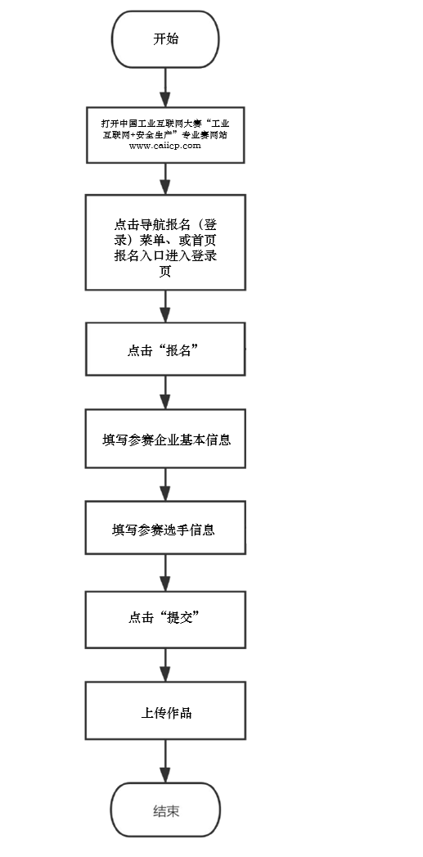
- 具体报名操作流程
- 打开中国工业互联网大赛“工业互联网+安全生产”专业赛网站www.caiicp.com，注册登录账号。
未注册的用户先点击“注册”按钮，输入手机号、姓名并设置密码，输入验证码后点击“注册”，完成会员注册；会员登录时输入用户名及密码即可登录。
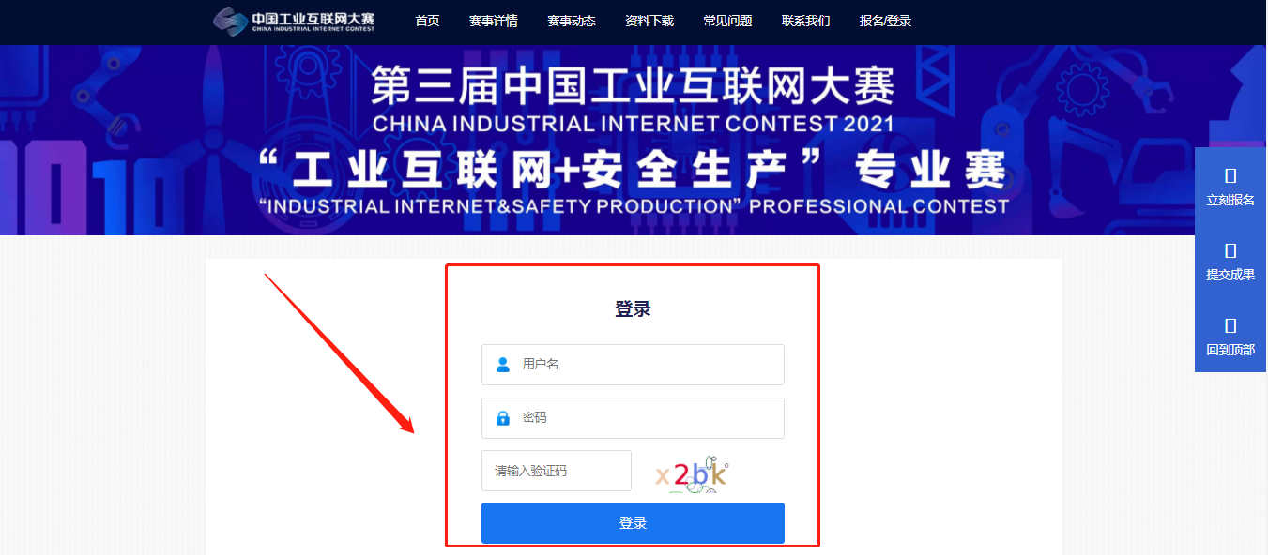
- 登录后可通过以下途径进入安全生产专业赛的报名界面。
1.点击网站首页菜单栏或广告图开直接进入报名界面。
2.用户登录后将自动进入安全生产专业赛的报名界面。
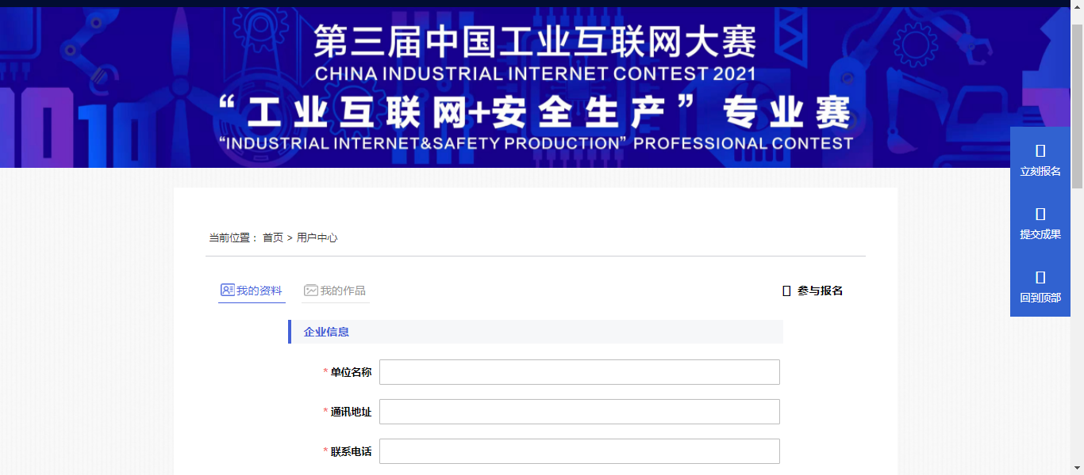
- 进入报名页面用户中心，填写企业信息和选手信息进行参赛报名。带红标为必填项，不带红标为选填项。
1.参赛单位基本信息
填写参赛企业基本信息，其中需要上传企业营业执照图片。
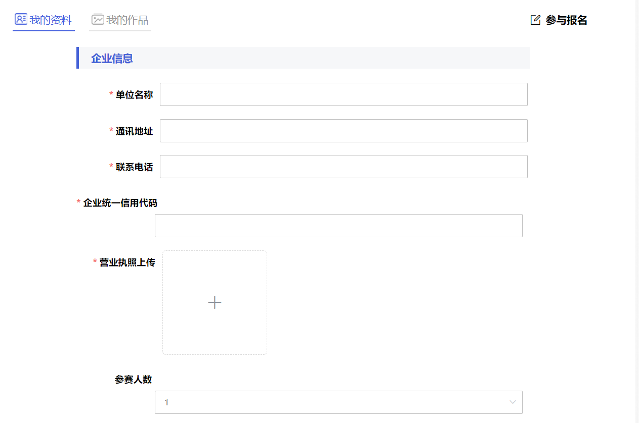
2.选手信息
填写参赛选手信息，上传有效证件照。
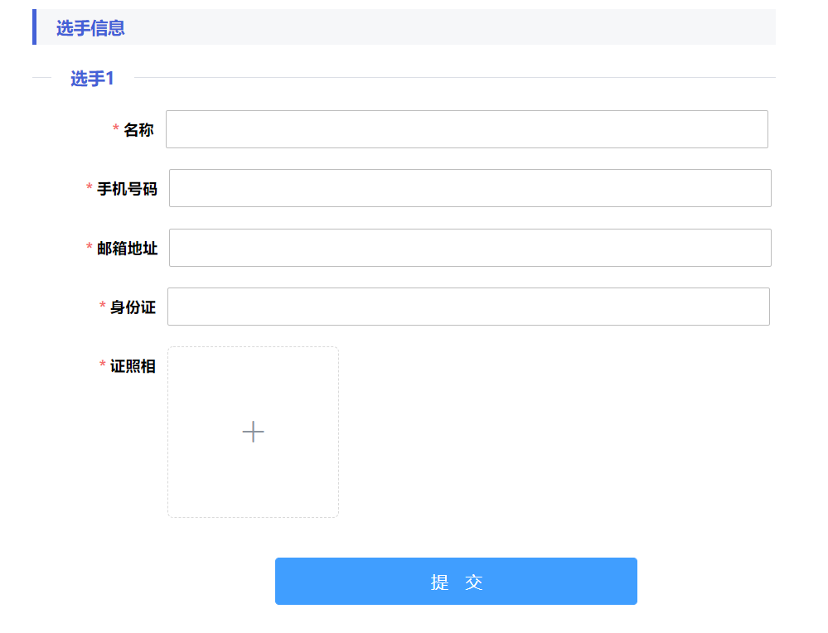
3.提交信息报名后，网页右侧有进入提交成果资料页面。
4.点击我的作品，填写作品信息及上传相关材料进行作品提交。

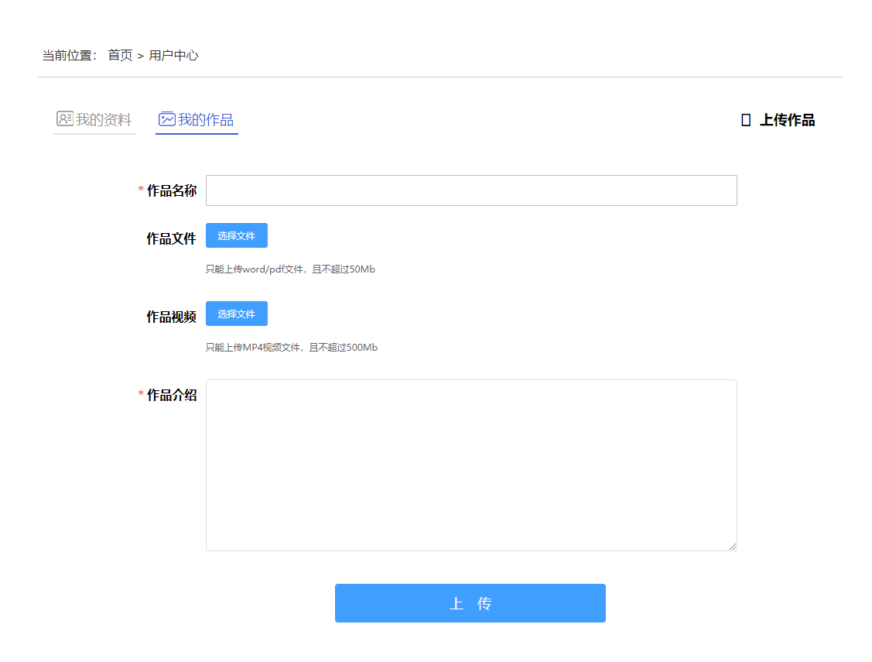
5.参赛作品资料
根据“参赛作品资料提交说明上要求的格式、内容”上传参赛企业作品，其中安全生产专业赛参赛申请书需点击页面正上面下载模板。每项材料通过点击蓝色“选择文件”处选择上传。
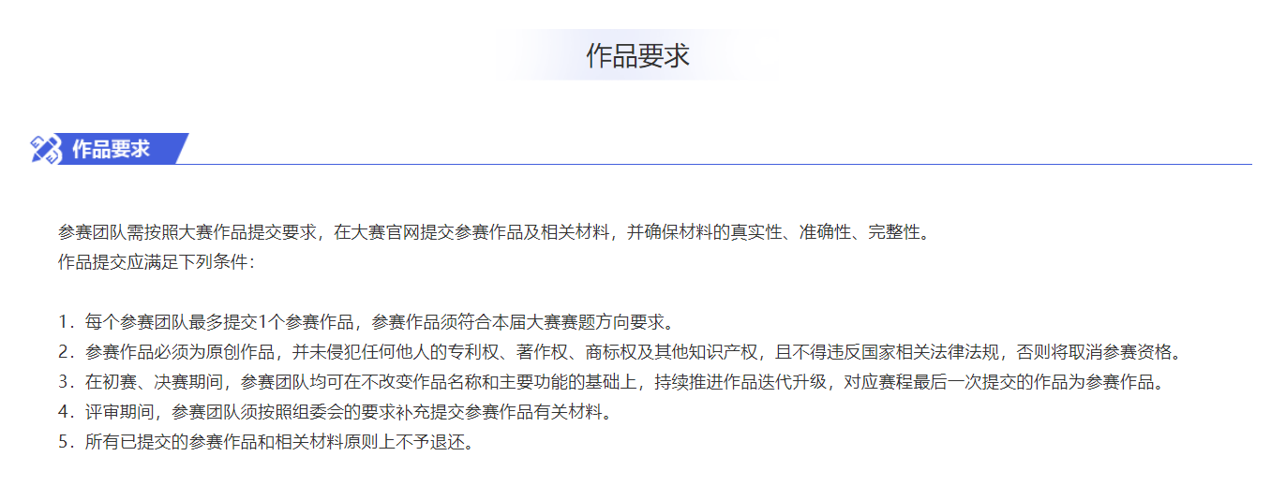
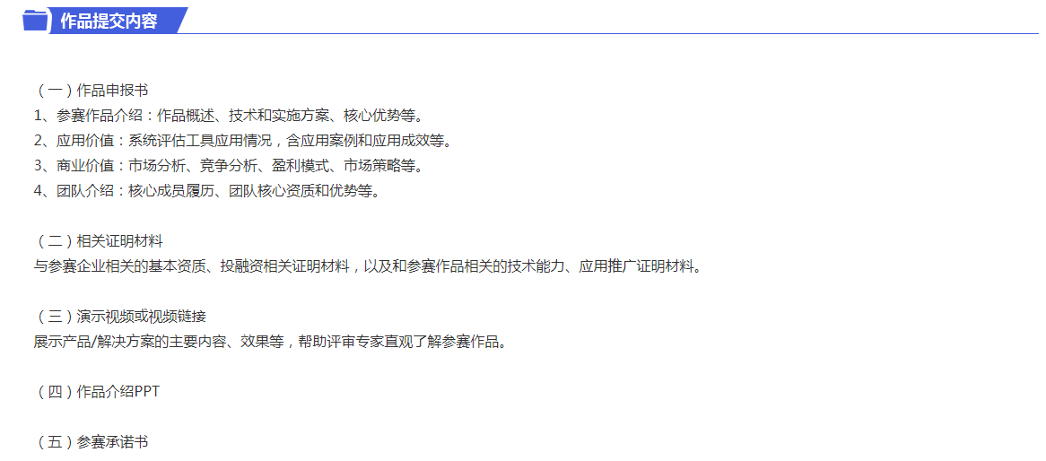
- 联系我们
以上是安全生产专业赛报名操作手册，如有问题请联系我们。
联 系 人：梁先生
电 话：0757-83300516、0757-83288828
邮 箱：806060410@qq.com

